DANI GRADA ČABRA 2013.

POZIVAMO VAS
DA ZAJEDNIČKI PROSLAVIMO DAN GRADA ČABRA I UVELIČAMO SVEČANOST OBILJEŽAVANJA 70 GODINA OD POVRATKA PRVIH INTERNIRACA

PRIDRUŽITE NAM SE
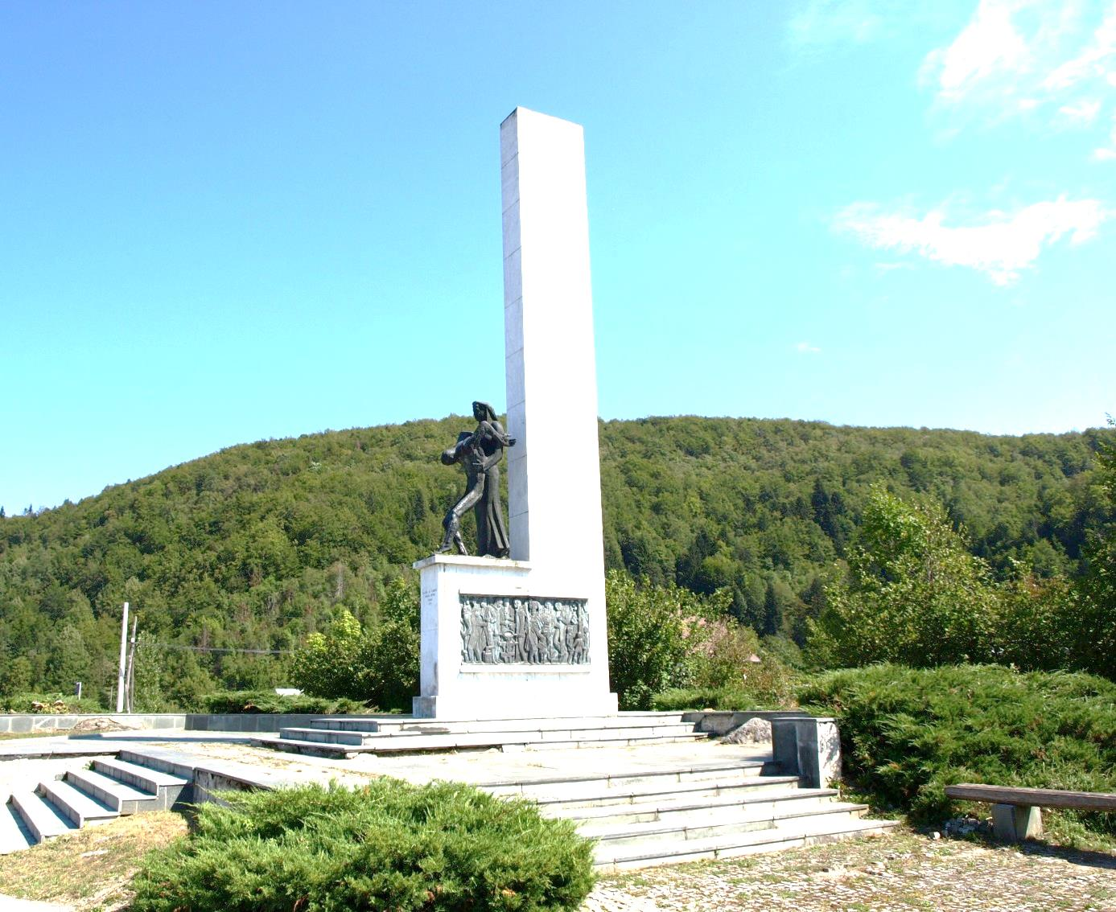
U PETAK, 13. rujna

U MALOM LUGU u 16,00 sati
NA PRIGODNOM PROGRAMU U SPOMEN NA
TEŠKA LOGORSKA VREMENA:
“SAT POVIJESTI SLAVKA MALNARA”

I

KULTURNO-ZABAVNOM PROGRAMU
U SMREČJU u 17,00 sati
GDJE VAS OČEKUJE DOBRA GLAZBA UZ LOVAČKI GULAŠ,
KUHANE KOBASICE I VRSNU UGOSTITELJSKU PONUDU

NASTUPAJU:
PUHAČKI ORKESTAR GRADA ČABRA
WHISKEY GLOW ACOUSTIC SESSION
GLOSAART
DUET MATIJA I VELIMIR
UPSIDE DOWN

Provedimo ugodne trenutke uz prijateljsko ozračje!

RADUJEMO SE VAŠEM DOLASKU!

VAŠI ORGANIZATORI: GRAD ČABAR I UABA GRADA ČABRA

